**Anexo 4**

**Material suplementario**

**Figura S1.** Gráfico Funnel Plot para el desenlace de mortalidad de pacientes diabéticos (sin especificar tipo de diabetes) y no diabéticos con COVID-19.

Linear regression test of funnel plot asymmetry. Test result: t = 0.49, df = 27, p-value = 0.6285

**Figura S2.** Gráfico prueba Egger para el desenlace de mortalidad de pacientes diabéticos (sin especificar tipo de diabetes) y no diabéticos con COVID-19.

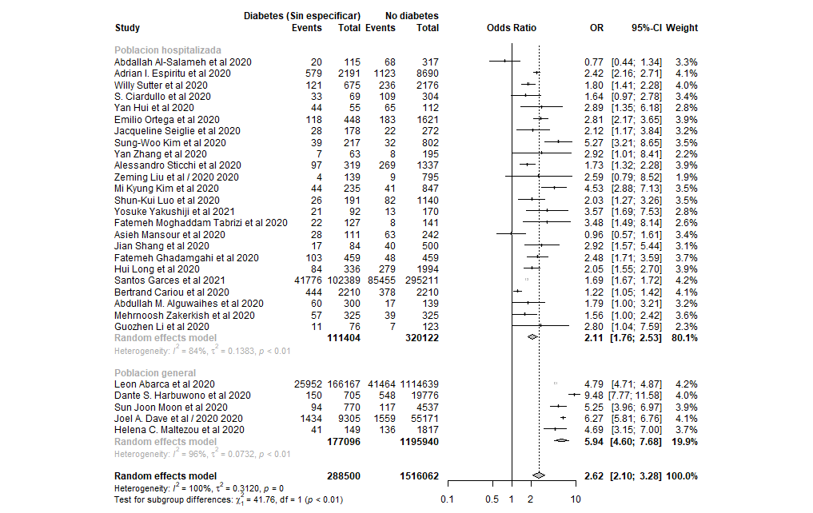

**Figura S3.** Metaanálisis mortalidad de pacientes diabéticos (sin especificar tipo de diabetes) y no diabéticos con COVID-19 según población de estudio.

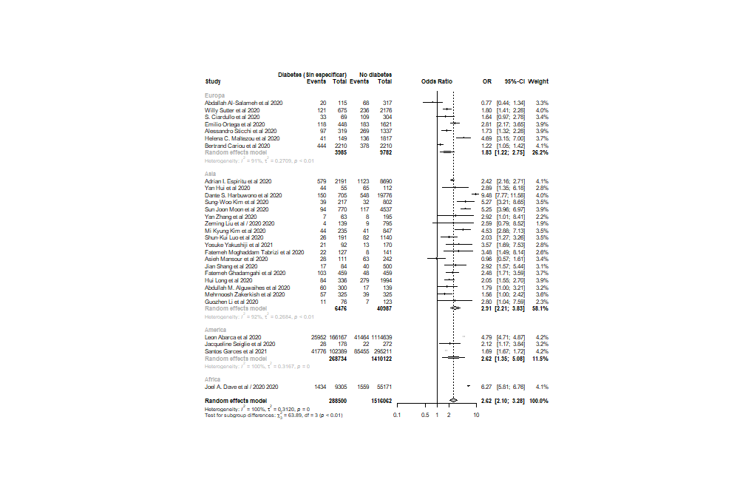

**Figura S4.** Metaanálisis mortalidad de pacientes diabéticos (sin especificar tipo de diabetes) y no diabéticos con COVID-19 según lugar de estudio.

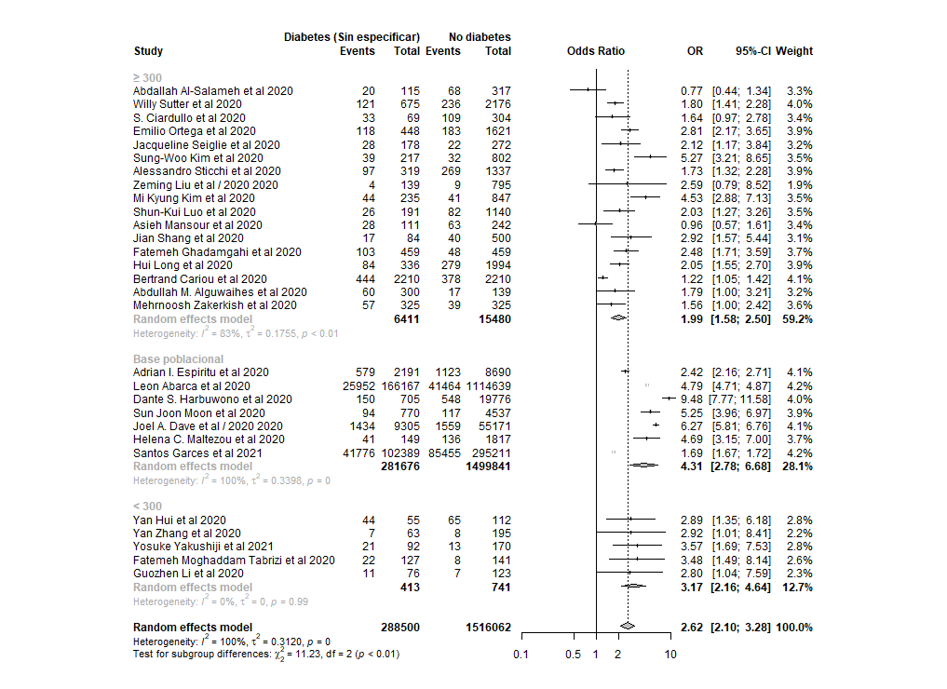

**Figura S5.** Metaanálisis mortalidad de pacientes diabéticos (sin especificar tipo de diabetes) y no diabéticos con COVID-19 según tamaño de muestra.

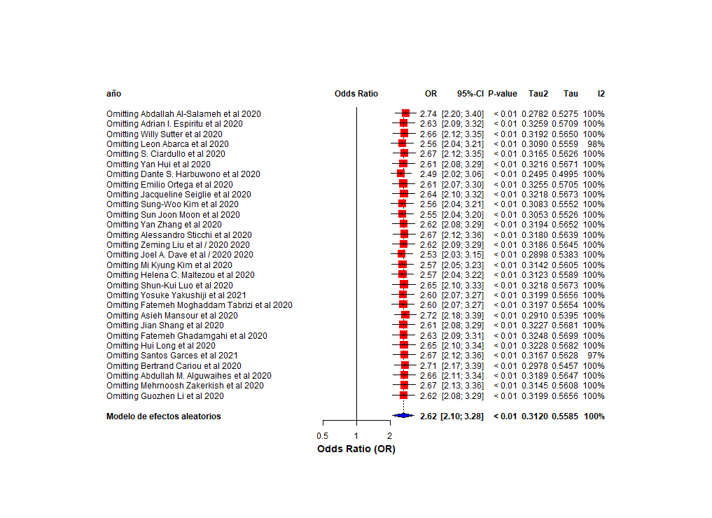

**Figura S6.** Análisis de sensibilidad para el desenlace de mortalidad de pacientes diabéticos (sin especificar tipo de diabetes) y no diabéticos con COVID-19

**Figura S7.** Gráfico Funnel Plot para el desenlace ingreso a UCI de pacientes diabéticos (sin especificar tipo de diabetes) y no diabéticos con COVID-19.

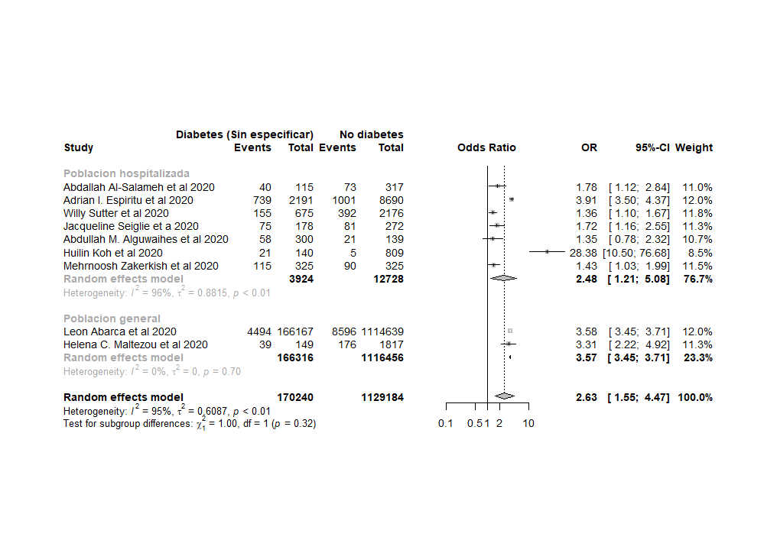

**Figura S8.** Metaanálisis desenlace ingreso a UCI de pacientes diabéticos (sin especificar tipo de diabetes) y no diabéticos con COVID-19 según población de estudio.

**Figura S9.** Metaanálisis desenlace ingreso a UCI de pacientes diabéticos (sin especificar tipo de diabetes) y no diabéticos con COVID-19 según lugar de estudio.

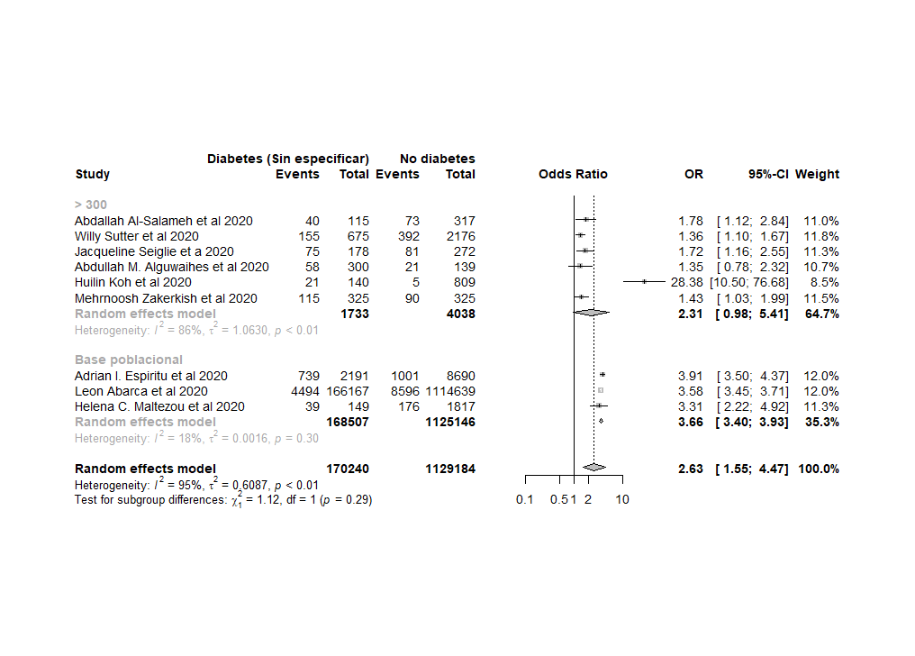

**Figura S10.** Metaanálisis desenlace ingreso a UCI de pacientes diabéticos (sin especificar tipo de diabetes) y no diabéticos con COVID-19 según tamaño de muestra.

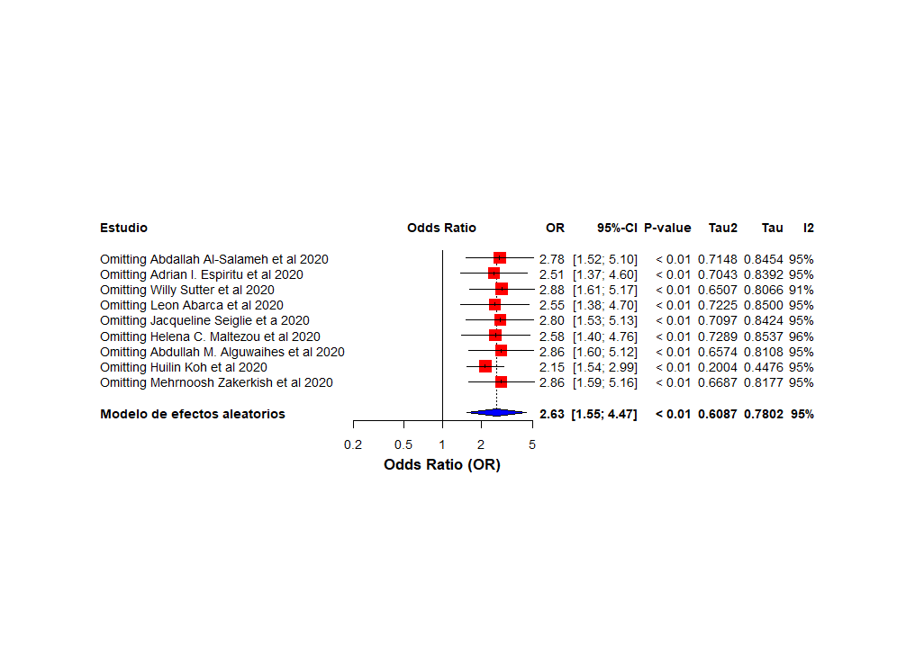

**Figura S11.** Análisis de sensibilidad para el desenlace de ingreso a UCI de pacientes diabéticos (sin especificar tipo de diabetes) y no diabéticos con COVID-19

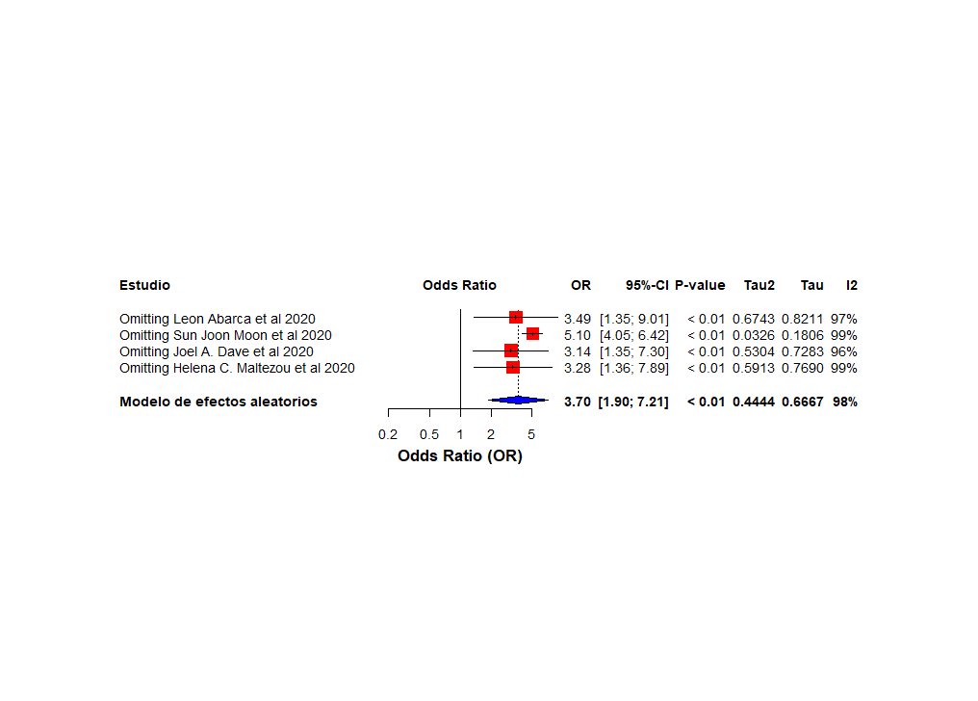

**Figura 12.** Análisis de sensibilidad para el desenlace de hospitalización en pacientes diabéticos (sin especificar tipo de diabetes) y no diabéticos con COVID-19

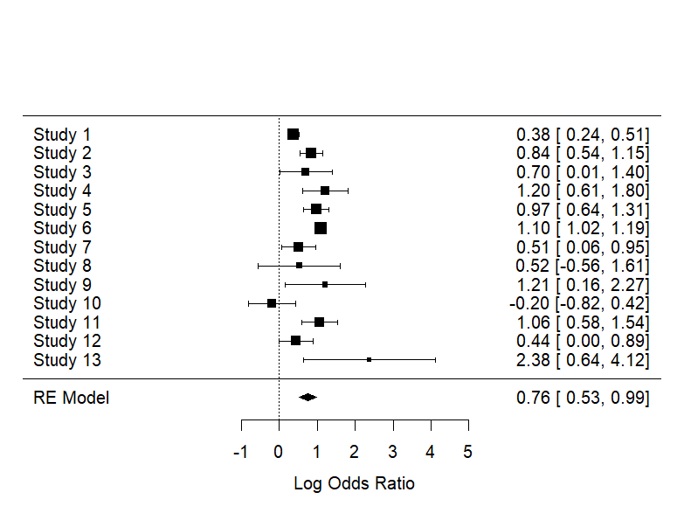

Adrian I. Espiritu et al (Study 1) Emilio Ortega et al (Study 2) Jacqueline Seiglie et al (Study 3) Sung-Woo Kim et al (Study 4) Sun Joon Moon et al (Study 5) Joel A. Dave et al (Study 6) Helena C. Maltezou et al (Study 7) Yosuke Yakushiji et al (Study 8) Fatemeh Moghaddam Tabrizi et al (Study 9) Asieh Mansour et al (Study 10) Fatemeh Ghadamgahi et al (Study 11) Mehrnoosh Zakerkish et al (Study 12) Guozhen Li et al (Study 13)

Random-Effects Model (k = 13; tau^2 estimator: REML)

tau^2 (estimated amount of total heterogeneity): 0.1065 (SE = 0.0687)

tau (square root of estimated tau^2 value): 0.3264

I^2 (total heterogeneity / total variability): 82.72%

H^2 (total variability / sampling variability): 5.79

Test for Heterogeneity:

Q(df = 12) = 101.4253, p-val < .0001

**Figura S13.** OR ajustados para el desenlace de mortalidad de pacientes diabéticos (sin especificar tipo de diabetes) y no diabéticos con COVID-19

Abdallah Al-Salameh et al (Study 1) Adrian I. Espiritu et al (Study 2) Jacqueline Seiglie et al (Study 3) Helena C. Maltezou et al (Study 4) Mehrnoosh Zakerkish et al (Study 5)

Random-Effects Model (k = 5; tau^2 estimator: REML)

tau^2 (estimated amount of total heterogeneity): 0.0001 (SE = 0.0160)

tau (square root of estimated tau^2 value): 0.0089

I^2 (total heterogeneity / total variability): 0.28%

H^2 (total variability / sampling variability): 1.00

Test for Heterogeneity:

Q(df = 4) = 2.3638, p-val = 0.6692

**Figura S14.** OR ajustados para el desenlace de ingreso a UCI de pacientes diabéticos (sin especificar tipo de diabetes) y no diabéticos con COVID-19

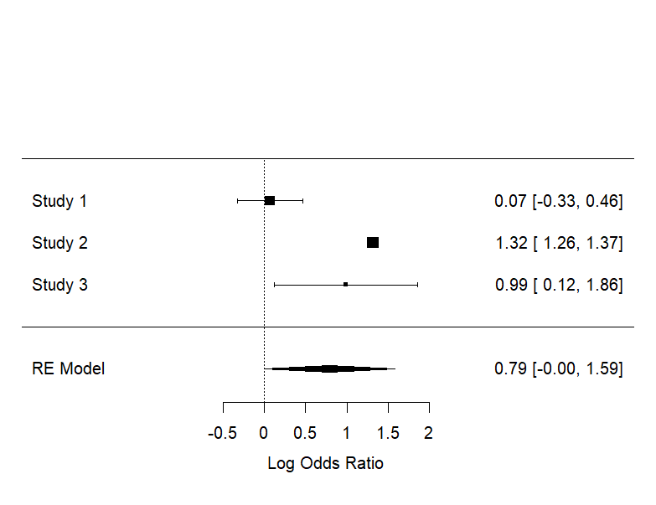

Sun Joon Moon et al (Study 1) Joel A. Dave et al (Study 2) Helena C. Maltezou et al (Study 3)

Random-Effects Model (k = 3; tau^2 estimator: REML)

tau^2 (estimated amount of total heterogeneity): 0.4269 (SE = 0.4955)

tau (square root of estimated tau^2 value): 0.6534

I^2 (total heterogeneity / total variability): 92.62%

H^2 (total variability / sampling variability): 13.54

Test for Heterogeneity:

Q(df = 2) = 38.5143, p-val < .0001

**Figura S15.** OR ajustados para el desenlace de hospitalización de pacientes diabéticos (sin especificar tipo de diabetes) y no diabéticos con COVID-19

**Figura S16.** Análisis de sensibilidad para el desenlace de mortalidad en pacientes tipo 1 y no diabéticos con COVID-19.

**Figura S17.** Análisis de sensibilidad para el desenlace de hospitalización en pacientes diabéticos tipo 1 y no diabéticos con COVID-19.

Catherine E. Barret et al (Study 1) Ibrahim Demirci et al (Study 2)

Random-Effects Model (k = 2; tau^2 estimator: REML)

tau^2 (estimated amount of total heterogeneity): 1.1928 (SE = 1.7762)

tau (square root of estimated tau^2 value): 1.0922

I^2 (total heterogeneity / total variability): 94.97%

H^2 (total variability / sampling variability): 19.89

Test for Heterogeneity:

Q(df = 1) = 19.8945, p-val < .0001

**Figura S18.** OR ajustados para el desenlace de mortalidad de pacientes diabéticos tipo 1 y no diabéticos con COVID-19

Justin M. Gregory et al (Study 1) Adrian H. Heald et al (Study 2) Ibrahim Demirci et al (Study 3)

Random-Effects Model (k = 3; tau^2 estimator: REML)

tau^2 (estimated amount of total heterogeneity): 0.0346 (SE = 0.0938)

tau (square root of estimated tau^2 value): 0.1861

I^2 (total heterogeneity / total variability): 37.13%

H^2 (total variability / sampling variability): 1.59

Test for Heterogeneity:

Q(df = 2) = 3.5167, p-val = 0.1723

**Figura S19.** OR ajustados para el desenlace de hospitalización de pacientes diabéticos tipo 1 y no diabéticos con COVID-19

**Figura S20.** Gráfico Funnel Plot para el desenlace mortalidad de pacientes diabéticos tipo 2 y no diabéticos con COVID-19.

Linear regression test of funnel plot asymmetry. Test result: t = 2.44, df = 11, p-value = 0.0329

**Figura S21.** Gráfico prueba Egger para el desenlace de mortalidad de pacientes diabéticos tipo 2 y no diabéticos con COVID-19.

**Figura S22.** Metaanálisis desenlace mortalidad de pacientes diabéticos tipo 2 y no diabéticos con COVID-19 según lugar de estudio.

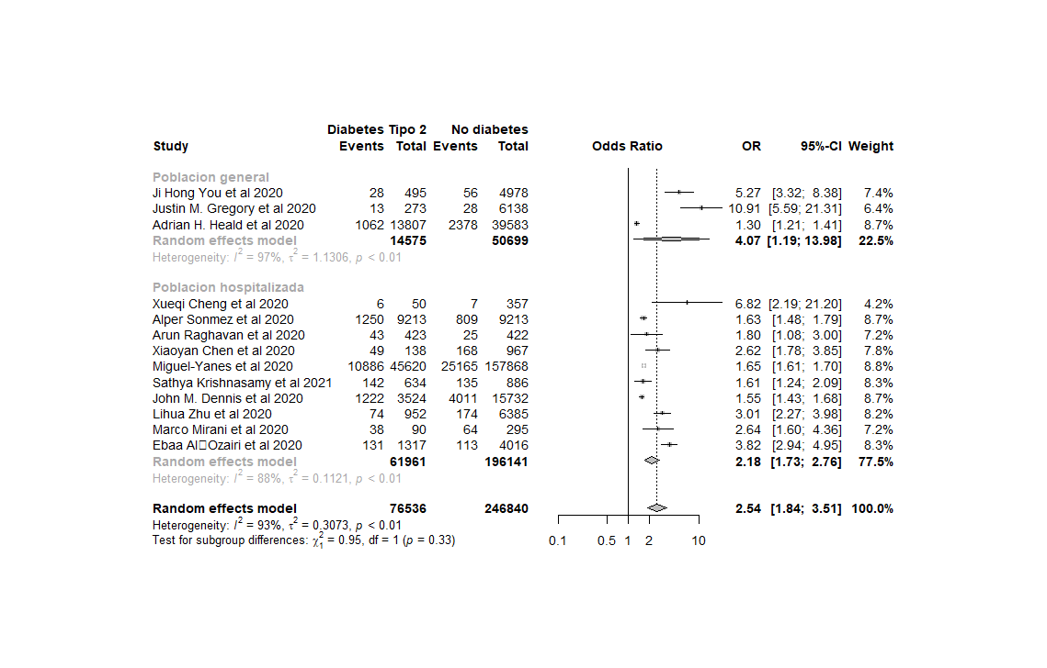

**Figura S23.** Metaanálisis desenlace mortalidad de pacientes diabéticos tipo 2 y no diabéticos con COVID-19 según población de estudio.

**Figura S24.** Metaanálisis desenlace mortalidad de pacientes diabéticos tipo 2 y no diabéticos con COVID-19 según tamaño de muestra.

**Figura S25.** Análisis de sensibilidad para el desenlace de mortalidad en pacientes diabéticos tipo 2 y no diabéticos con COVID-19.

**Figura S26.** Análisis de sensibilidad para el desenlace de ingreso a UCI en pacientes diabéticos tipo 2 y no diabéticos con COVID-19.

Justin M. Gregory et al (Study 1) You JH et al (Study 2) Cheng X et al (Study 3) Sonmez A et al (Study 4) Raghavan A et al (Study 5) Heald AH et al (Study 6) Miguel-Yanes JM et al (Study 7) Krishnasamy S et al (Study 8) Al-Ozairi E et al (Study 9)

Random-Effects Model (k = 9; tau^2 estimator: REML)

tau^2 (estimated amount of total heterogeneity): 0.0443 (SE = 0.0327)

tau (square root of estimated tau^2 value): 0.2106

I^2 (total heterogeneity / total variability): 88.52%

H^2 (total variability / sampling variability): 8.71

Test for Heterogeneity:

Q(df = 8) = 112.7531, p-val < .0001

**Figura S27.** OR ajustados para el desenlace de mortalidad de pacientes diabéticos tipo 2 y no diabéticos con COVID-19.

You JH et al (Study 1) Krishnasamy S et al (Study 2) Al-Ozairi E et al (Study 3)

Random-Effects Model (k = 3; tau^2 estimator: REML)

tau^2 (estimated amount of total heterogeneity): 0.0431 (SE = 0.0779)

tau (square root of estimated tau^2 value): 0.2077

I^2 (total heterogeneity / total variability): 56.15%

H^2 (total variability / sampling variability): 2.28

Test for Heterogeneity:

Q(df = 2) = 4.6781, p-val = 0.0964

**Figura S28.** OR ajustados para el desenlace de ingreso a UCI de pacientes diabéticos tipo 2 y no diabéticos con COVID-19.